在 fabric 1.0中，按照存放方式来分，可以将ledger分为两类。

|  |  |
| --- | --- |
| 种类 | 描述 |
| Peer ledger | 存放在Peer节点，包括commiter和endorsor |
| Order ledger | 存放在order node上 |

按照功能，可以将ledger分为三类。

|  |  |
| --- | --- |
| 种类 | 描述 |
| Block ledger | 也就是我们常说的区块链，保存有到目前为止所有的transaction信息，以文件系统的形式存储 |
| State ledger | 保存了chaincode下用户的资产信息，当我们运行chaincode，会通过调用GetState(), PutState(), GetStateByRange()等API来从State ledger调用我们需要的数据（比如，当前用户拥有的资产余额）。需要注意的是，每一个chaincode都有自己的state，同时state ledger可以通过block ledger生成 |
| History ledger | 可选项，常常是以索引的形式存储，方便用户快速的查找出所需要的信息，对statblcok中的Key值做索引 |

一个标准的fabric1.0账本结构如下图：

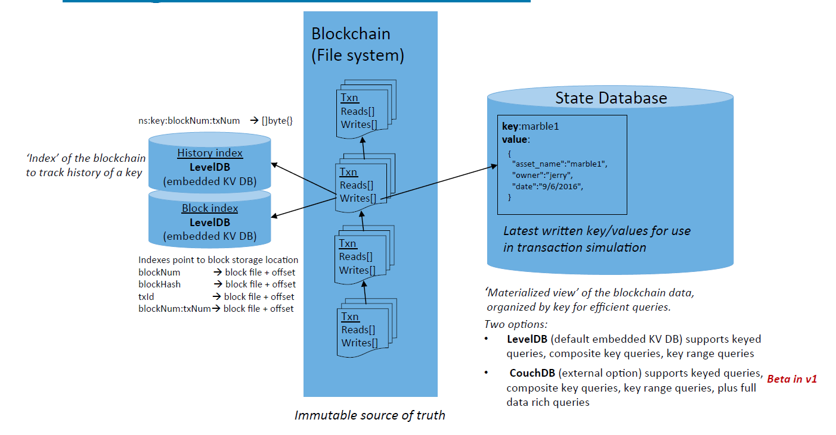

一个标准的fabric1.0的transacton结构如下图：

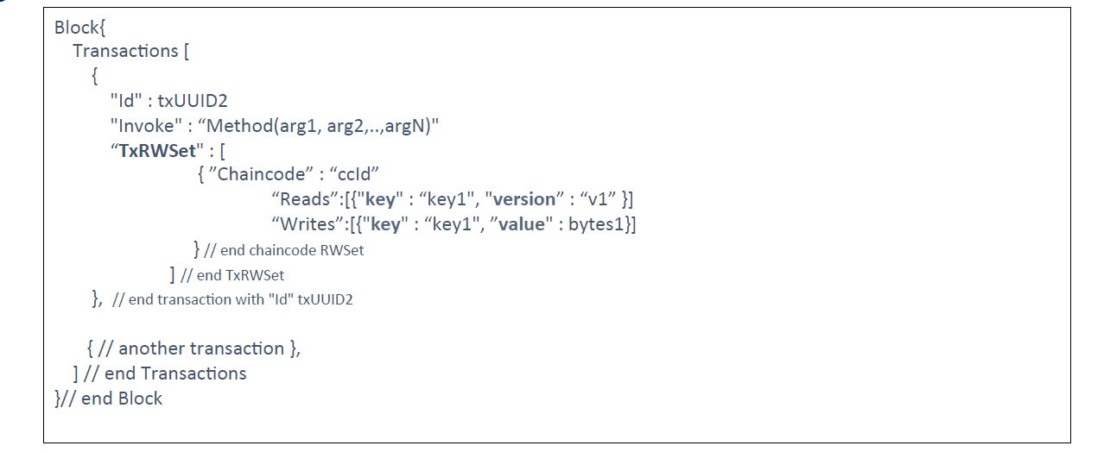

主要包括：transactionID(txUUID2), 调用的函数期间，会使用的Key（存放在state ledger中的K-V键值对）